11.2“能量转化的方向性和效率”知识归纳练习题
一、单选题
1.科技小组的同学们调查发现，为了更加节能环保，在北京地区新农村街道的两旁，使用一种新型风光互补路灯，这种路灯系统同时安装了风力发电机和太阳能电池板，有风时通过风力发电机发电，有阳光时通过太阳能电池板发电，并将电能储存至蓄电池中，供路灯照明使用，这种路灯如图所示.下列关于这种新型风光互补路灯的说法中正确的是（ ）
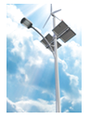
A. 风力发电机发电时是把机械能转化为电能
B. 风力发电机的小风扇只是美化城市的时尚装饰
C. 风力发电机的小风扇就是用来给太阳能电池散热的
D. 太阳能和风能都属于人类对不可再生能源的利用
2.下列现象中，利用内能做功的是（ ）
A. 冬天在户外时两手相搓一会儿手就暖和了 B. 车刀在砂轮的高速摩擦之下溅出火花
C. 在烈日之下柏油路面被晒熔化 D. 火箭在“熊熊烈火”的喷射中冲天而起
3.下列家用电器，主要利用电流热效应工作的是（ ）
A. 收音机 B. 电烤炉 C. 电风扇 D. 电视机
4.下列关于能量的说法中，正确的是（ ）
A. 流动的河水在没有推动任何物体做功时，不具有能量
B. 一个物体可以既具有机械能的同时，又具有大量的内能
C. 静止的物体，只有存在着内能，没有机械能
D. 具有能量越多的物体，对外做功的大小一定越大
5.在进行如图所示的实验或有关装置工作时，能量转化情况相同的是( )
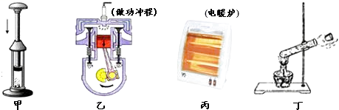
A. 乙和丁 B. 甲和丙 C. 甲和乙 D. 丙和丁
6.电动车是深受大众喜爱的交通工具之一，下面关于电动车的说法错误的是（ ）

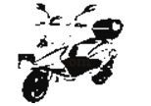
A. 相对于热机，电动机具有结构简单、效率高、控制方便等优点
B. 对电动车的电池充电是把电能转化为化学能
C. 电动车比相同速度的汽车容易刹车是因为它的惯性小
D. 标有“48V、20A•h”字样的电动车充电一次完全充电储存的电能是960J
7.关于能量及其能量之间的转化，下列说法正确的是（ ）
A. 坠落的陨石在空中划过一道亮光时，内能转化为机械能 B. 火箭在加速上升时，机械能保持不变
C. 拦河大坝使水位升高，增加了水的重力势能 D. 火山具有内能，冰山不具有内能
8.下列有关材料、能源、信息的说法正确的是（ ）
A.天然气属于可再生能源
B.手机充电过程中将化学能转化为电能
C.手机通话是利用超声波传送
D.半导体材料可制成二极管、三极管等元件
9.下列实例中，属于内能转化为机械能的是 ( )
A. 煤炭的燃烧 B. 锯铁管时锯条发热
C. 放烟火时，礼花腾空而起 D. 植物进行的光合作用
10.下列关于能源、能量转化及其获取的说法正确的是（ ）
A. 化石能源是可再生能源 B. 太阳能不是清洁能源
C. 能量在转化或转移的过程中总量会变小 D. 汽油机不属于能源
11.2013年6月17日是第一个“全国低碳日”．在践行“节能低碳”的今天，应特别重视开发利用的能源是（ ）
A. 煤炭和石油 B. 石油和柴薪 C. 天然气和石油 D. 太阳能和核能
12.有三个物体，甲是一个被拉伸了0.5m的弹簧；乙是一个从地面被举高0.5m的小球，丙是一个正在以0.5m/s的速度运动的小球．根据以上信息，请你判断上列三个物体具有的共性是（ ）
A. 都具有能量 B. 都受到拉力的作用
C. 所受的作用力相等 D. 除数字相同外，没有其他共性
13.在进行如图所示的实验或有关装置工作时，能量转化情况相同的是（ ）
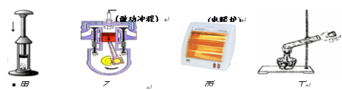
A. 丙和丁 B. 甲和丙 C. 甲和乙 D. 乙和丁
14.下列现象属于重力势能转化为动能的是（ ）
A. 爆竹腾空而起 B. 水从高处落下
C. 从地面上弹起的皮球 D. 在水平地面上匀速行驶的汽车
15.太阳能是人类优先开发和利用的新能源之一，关于太阳能的利用，下列说法中正确的是（ ）
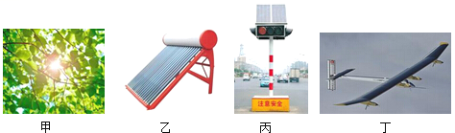
A. 图甲中，绿色植物通过光合作用将太阳能转化为植物的化学能
B. 图乙中，太阳能热水器通过做功方式将太阳能转化为水的内能
C. 图丙中，太阳能交通信号灯将太阳能直接转化为信号灯的光能
D. 图丁中，首架环球航行的太阳能飞机将太阳能直接转化为飞机的机械能
二、填空题
16.如图所示，工作中的四冲程汽油机正处于________冲程，该冲程将________转化为机械能．若该汽油机转速显示1200转/分钟，则每秒它对外做功________次．

17.小时候经常玩的一个游戏，就是把喝完了水的矿泉水瓶扭转加压，然后比赛谁的瓶盖飞的远。瓶盖飞的远近和技术有关，但无一例外的有趣现象是会有白色的水雾从瓶子口冒出（如甲）．在这个过程中发生的能量转化是________，如图________（填“乙”或“丙”）中汽油机的工作过程与这一情景过程中能量的转化是一致的。
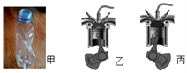
18.随着生活水平的提高，扫地机器人逐步进入普通家庭，其具有主动躲避障碍物的功能，它在运动时将电能转化为________能。机器人吸尘的工作原理是电机转动时使内部气体流速变大，压强________（填“变大”或“变小”），从而使杂物进入吸尘器。
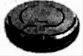
19.如图所示的是四冲程汽油机的________冲程，在这一冲程中发生的能量转化是：________（选填“机械能转化为内能”或“内能转化为机械能”）
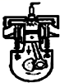
20.如果一个物体能对另一个物体做功，则这个物体就具有________，常见的能量形式有：________、________、________、________等．
21.随着人民生活水平的不断提高，汽车走进了很多家庭．小汽车的发动机是汽油机，汽油机工作时，将机械能转化为内能的是________冲程．小汽车用汽油做燃料，加油时能闻到汽油的气味，说明分子________．
22.近年来机器人在反恐、防爆中起到了重要的作用，如图是一种履带式防爆机器人，使用电力驱动装置．它的特点是：体积小、质量小、转向灵活，便于在狭窄的地方工作；操作人员可以在几百米到几公里以外通过无线电或光缆控制其活动；装有多台CCD摄像机用来对抱着我进行观察；机器人上装有可自由旋转的机械手，锋利的夹钳可将爆炸物的引线剪断，灵活的手爪可把雷管拧下来，并把爆炸物举起运走；还装有猎枪，利用激光指示器瞄准目标后，可把爆炸物的定时装置及引爆装置击毁；另装有高压水枪，可以切割爆炸物．请参照示例写出这个机器人所涉及的物理信息和对应的物理知识（不得与示例重复） 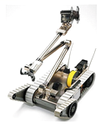
示例：物理信息：使用电力驱动装置． 物理知识：电能转化为机械能．
作答：物理信息：________．
物理知识：________．
作答：物理信息：________．
物理知识：________．
23.如图所示，在一试管里装入质量为100 g的干燥沙子，用软木塞把管口封住，在塞中插入温度计，测得此时沙子的温度为l8℃；然后用手指捏住试管上部上下晃动．过一会儿，发现温度计的示数变为20℃．沙子的温度之所以升高，是因为晃动试管时，试管内的沙子互相摩擦做功，________能转化为内能，沙子内能增加，温度升高；在这一过程中，沙子的内能增加了________J．[沙子的比热容为0.92×10³ J/（kg•℃）]．
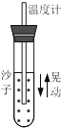
24.香港一家健身馆，地面装有压电材料，利用健身者对地面的压力产生电能，为室内照明供电，压电材料是将 ________能转化为电能的装置．健身馆门口安装的监控摄像头，它能实时记录门口的情况．摄像镜头相当于一个凸透镜，所摄景物通过镜头成的是倒立、 ________的实像．
25.汽车在行驶时，发动机的温度会升得很高．为了确保安全，可用水循环进行冷却，用水来冷却是因为水的________ 较大，这是通过的________ 方式来改变发动机的内能．内能从高温的发动机转移到低温的水，而不是自发地从低温的水转移到高温发动机，这一现象说明能量的转移具有________
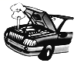
三、解答题
26.有一种WSJ-60型号电热壶，其铭牌标志如图所示。先将一壶20℃的水在额定电压下烧开需时5min，已知外界大气压为1标准大气压，水的比热容C=4.2×10³J/（kg.℃）.求：
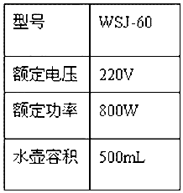
（1）一壶开水吸收的热量
（2）电热壶的效率

27.能量守恒定律是19世纪自然科学的三大发现之一，也是自然界最普遍、最重要的基本规律之一，小到原子世界，大到宇宙天体，只要有能的变化，无论是什么变化，都遵循它．此定律的内容是：能量既不会凭空产生，也不会凭空消失，它只能从一种形式转化为其他形式，或者从一个物体转移到另一个物体，在转化或转移的过程中，能量的总量不变．

